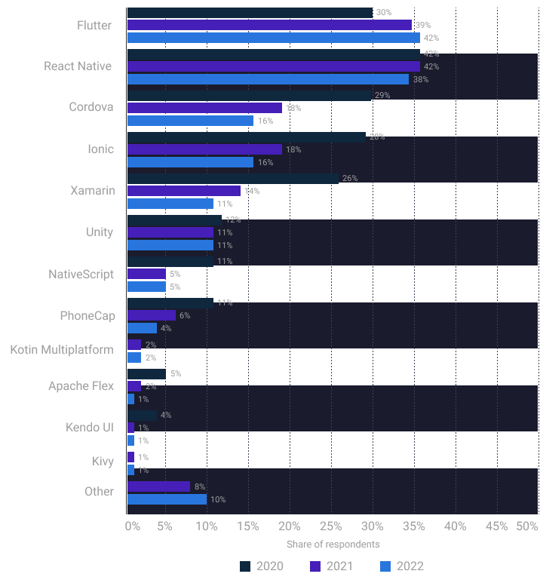
Выбор стека для мобильного приложения
Чтобы выбрать подходящий набор технологий для мобильного приложения, необходимо учитывать масштаб бизнеса и потребности решения. Для MVP стартапа лучше всего подходит кроссплатформенный метод. Для уже успешного бизнеса лучшим выбором может стать разработка нативных приложений, а для первого немасштабируемого MVP начинающего стартапа подойдет гибридная модель.
(https://notissimus.com/biznes-rukovodstvo-po-tehnologicheskomu-steku-razrabotki-mobilnyh-prilozhenij-na-2023-god/)
Исходя из этого, стоит рассмотреть наиболее популярные кросс-платформенные фреймворки для разработки на android, ios и windows.

Flutter
Flutter – это SDK от Google, созданный для платформ:
- Android
- Google Fuchsia
- iOS и Mac
- Linux
- Windows
- Веб-разработка
Таким образом, включив Flutter в свой стек технологий мобильной разработки, вы сможете использовать один код для любой из этих платформ. Это также оптимальный выбор, если вы хотите сократить время выхода на рынок, поскольку процесс сборки происходит быстро и надежно, а также исправление ошибок и обнаружение новых функций.

Xamarin
Платформа, разработанная Microsoft, предлагает нативные приложения для:
- Android
- iOS
- Windows
Фреймворк использует .NET и C#, при этом 96% его кода является многоразовым. Он допускает как MVVM, так и MVC дизайн и удобен для отладки. Кроме того, он активно поддерживается сообществом, что означает, что это стабильная современная платформа.

React Native
React Native– это JavaScript-фреймворк, используемый для создания решений для:
- Android
- iOS
- Web
- Universal Windows Platform (UWP)
Почему мы выбираем Flutter:
- С Flutter можно выпускать приложения для разных версий Android и iOS без дополнительных телодвижений: программы спокойно запускаются даже на таких старых версиях, как Android Jelly Bean и iOS 8.
- При прочих равных можно сказать, что Flutter превосходит конкурентов и демонстрирует самую высокую производительность благодаря современному языку Dart и собственному движку рендеринга.
- Flutter стал более популярен за последние годы, в отличие от React Native и Xamarin, хотя является относительно молодым фреймворком.
(https://tproger.ru/translations/cross-platform-frameworks-for-mobile-development)

